Информация по программе Формирование современной городской среды на 2018-2022гг.
Новая программа «Формирование современной городской среды на территории Комсомольского городского поселения на 2018-2022гг» утверждена Постановлением администрации Комсомольского городского поселения от 29.03.2018г. №72. Согласно данной программы в 2018 год запланировано благоустроить две дворовые территории по адресу: п.Комсомольский, Микрорайон 1 д.45-46 и п. Комсомольский ул. Садовая д.23,25. К данным территориям прилегают 4 многоквартирных дома. Общее количество жителей, которые получат благоустроенную придомовую территорию – более 895 человек. В настоящее время объявлены аукционы для проведения работ по благоустройству на данных территориях.
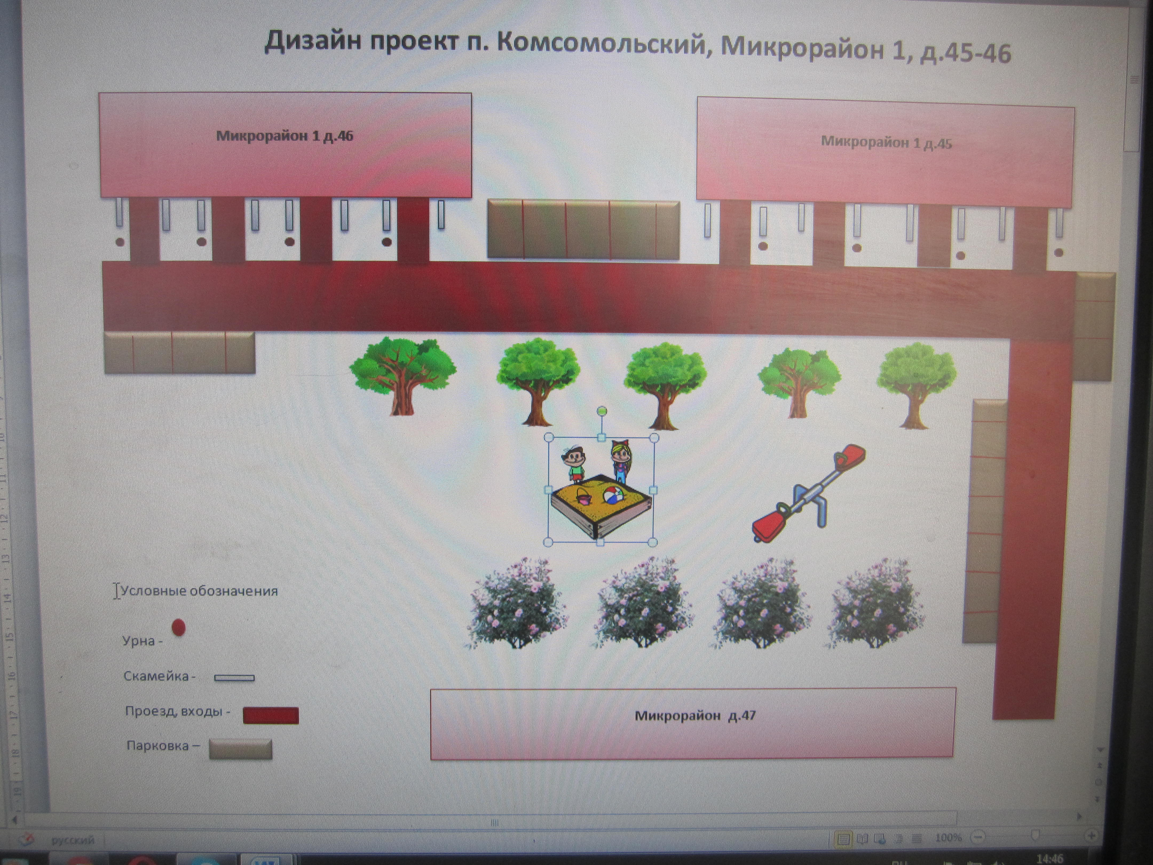Проектно-сметная стоимость благоустройства данных придомовых территорий – 3 030 740 руб. из них: 2 459 951 руб. – средства республиканского бюджета; 570 789 руб. средства из бюджета Комсомольского городского поселения. В рамках реализации программы, исходя из минимального перечня работ, будут выполнены следующие виды работ: асфальтирование проездов, входов в подъезды, строительство тротуара – 3 136,75 кв. м. Возле каждого подъезда будут установлены лавочки и урны. Исходя из дополнительного перечня работ будет построено 60 парковочных мест. Особенное условие реализации данной программы – участие жителей в работах по благоустройству придомовых территорий. Поэтому мы обращаемся к жителям д. 45 д. 46 Микрорайона 1, д.23,д. 25 ул.Садовая п.Комсомольский с просьбой: принять активное участие в работах по благоустройству территорий. Просим Вас организовать планировку, уборку придомовых территорий до и после проведения работ, озеленение территорий .


